카테고리 06. 평화 관광 | 세부 주제 6-1. 제3땅굴

콘텐츠 개요
항목 | 내용
자료 구성 | 4개 소스 (에세이 / 신문 보도 / 사진 + 캡션 / 팟캐스트 발언)

빈칸 정답표
빈칸 | 정답 | 소속 자료 | 정답 출처 | 출처 근거
[A] | 안보 | 자료 A | 자료 B, 자료 C, 자료 D | 「군 통제 하 안보견학 형태로만 출입이 허용돼 왔다」(자료 B) / 「24년간 안보견학 형태로만 출입이 허용되었던」(자료 C) / 「학교에서 안보견학으로 단체로 다녀온 기억」(자료 D)
[B] | 남침 | 자료 B | 자료 A, 자료 C, 자료 D | 「북한이 남침을 위해 굴착한 군사시설」(자료 A) / 「1978년 남침 침투 시설로 발견된 이래」(자료 C) / 「1978년 발견 당시 남침 시설로서」(자료 D)
[C] | 하나되는지구 | 자료 C | 자료 B, 자료 D | 「상징조형물 '하나되는지구'」(자료 B) / 「'하나되는지구'라는 조형물이 있어요」(자료 D)
[D] | 제3땅굴 | 자료 D | 자료 A, 자료 B, 자료 C | 「이 제3땅굴은 북한이 남침을 위해」(자료 A) / 「제3땅굴 어제 일반관광 개시」(자료 B) / 「제3땅굴 DMZ전시관 로비」(자료 C)

자료 A — 회고 에세이
출처: 「제2회 평화관광 에세이 공모전」 입선작
작성자 박지훈(1979년생, 40대 후반 직장인).
제목: 30년 만에 다시 찾은 곳
국민학교 5학년 가을, 학교에서 단체 버스를 타고 파주에 갔다. 그땐 학교에서 [A]견학이라는 이름으로 진행하던 연례 행사였다. 헬멧을 쓰고 좁은 통로를 따라 한참을 내려갔던 기억이 생생하다. 천장이 낮아 어른들이 자꾸 고개를 숙였고, 누군가 농담을 하면 그 소리가 굴 안에 둥글게 울렸다. 어렸던 나는 무엇을 본 건지 잘 몰랐던 것 같다.
30년이 흘러 이번엔 초등학교 1학년이 된 딸과 함께 왔다. 매표소 앞은 외국인 관람객이 더 많았다. 모노레일도 새로 생겼는데 걸어서 들어갔던 어둑한 통로는 그대로였다. 남침이 무슨 뜻이냐고 묻는 딸에게 설명을 해주고 집으로 돌아오는데 딸이 내게 말했다.
“오늘 재미있었어. 아빠.”
아이의 눈에는 제3땅굴이 대립과 갈등의 장소가 아니라 평소에는 볼 수 없었던 신기하고 재미있는 공간으로 보이는 모양이다. 나 역시 무섭고 긴장감이 넘치던 곳이 관광지가 된 것에 놀라던 참이었다. 아무리 심각한 갈등도 시간이 흐르면 봉합된다는 것을 몸으로 체감한 것 같다.

자료 B — 신문 보도
출처: 놀공뉴스 2002년 6월 1일자
【사회】 갈등의 증거가 평화의 자원으로 — 제3땅굴 어제 일반관광 개시…군사시설 24년 만의 변신

제3땅굴이 어제(5월 31일) 일반 관람객에게 공개되었다. 제3땅굴은 1978년 10월 17일 발견된 길이 1,635미터의 땅굴로 서울과의 거리는 52킬로미터다. 지하 동굴의 규모는 시간당 약 3만 명의 무장병력이 통과할 수 있는 규모로, 북한이 [B]을 목적으로 굴착한 군사 시설로 확인됐다. 1971년 김일성의 지시에 이어, 1974년 9월 귀순한 북한 노동당 연락부 측량기사 김부성의 제보를 단서로 3년간의 시추 끝에 찾아낸 땅굴이다. 발견 후, 24년간 군 통제 하 안보견학 형태로만 출입이 허용돼 왔다. 공개 구간은 전체 1,635미터 중 265미터로, 군사분계선 가까운 안쪽은 보안상 비공개로 남는다.
이날부터 운영을 시작한 모노레일은 관광객의 편의를 돕는다.
평화를 상징하는 조형물 ‘하나되는지구’는 평화관광지로서 도약하고자 하는 제3땅굴의 새로운 얼굴이 될 전망이다.
파주시 관계자는 “제3땅굴은 발견 당시 안보와 위협의 상징이었지만, 오늘부터는 분단을 직접 보고 평화의 의미를 되묻는 공간이 된다”라며 “갈등의 증거가 평화 자원으로 바뀌는 한국형 다크투어리즘의 출발점”이라고 의의를 설명했다.

자료 C — 사진 자료

사진 C1 — 제3땅굴 DMZ전시관 로비
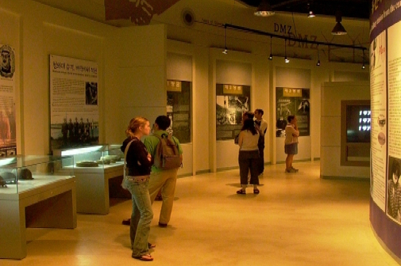
제3땅굴 DMZ전시관 로비. 관람객이 분단 역사와 발견 경위를 다룬 전시를 둘러보고 있다. 1978년 남침 침투 시설로 발견된 이래 24년간 안보견학 형태로만 출입이 허용되었던 제3땅굴은, 2002년부터 일반 관람객에게 공개되어 한국형 다크투어리즘의 대표 사례로 운영되고 있다.
출처: 통일부 판문점견학지원센터(panmuntour.go.kr)

사진 C2 — 상징조형물
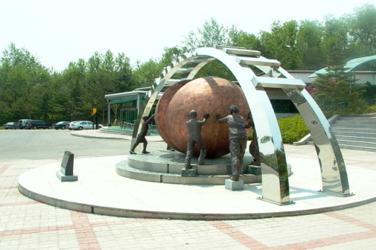
제3땅굴 입구 광장의 상징조형물 [C]. 여러 사람이 반토막 난 지구를 양쪽에서 가운데로 미는 형상으로, 갈라진 한반도를 다시 하나로 합치는 의지를 시각화한 작품이다.
출처: 통일부 판문점견학지원센터(panmuntour.go.kr)

자료 D — 팟캐스트
출처: 가상 팟캐스트 「걷는 평화」 — 다크투어리즘과 평화관광 편.
발언자: 윤지영(한반도평화관광연구소 연구자)

“다크투어리즘이라고 하면 어렵게 들리지만, 결국 갈등이나 고통의 현장을 직접 가서 본다는 뜻이에요. 한국에서 가장 오래된 다크투어리즘 사례 중 하나가 [D]입니다.”
“광장에 가면 ‘하나되는지구’라는 조형물이 있어요. 반토막 난 지구를 여럿이 양쪽에서 가운데로 미는 모양인데, [D]이 처음 일반 관광지로 개방된 2002년에 설치된 작품이에요. 갈라진 한반도를 다시 합친다는 의지를 시각적으로 보여주는 작품이죠.”
“지금은 누적 관광객 1천만 명을 넘었어요. 그중 절반 정도가 외국인이고요. 2025년에는 한국관광공사하고 파주시가 협약을 맺어서 장애인도 편하게 관광할 수 있게 정비하는 사업도 시작했어요. 발견 당시 남침 시설로서 안보와 위협의 상징이었던 이곳이, 지금은 누구나 쉽게 닿을 수 있는 평화관광 자원이 되어 있는 거죠.”

